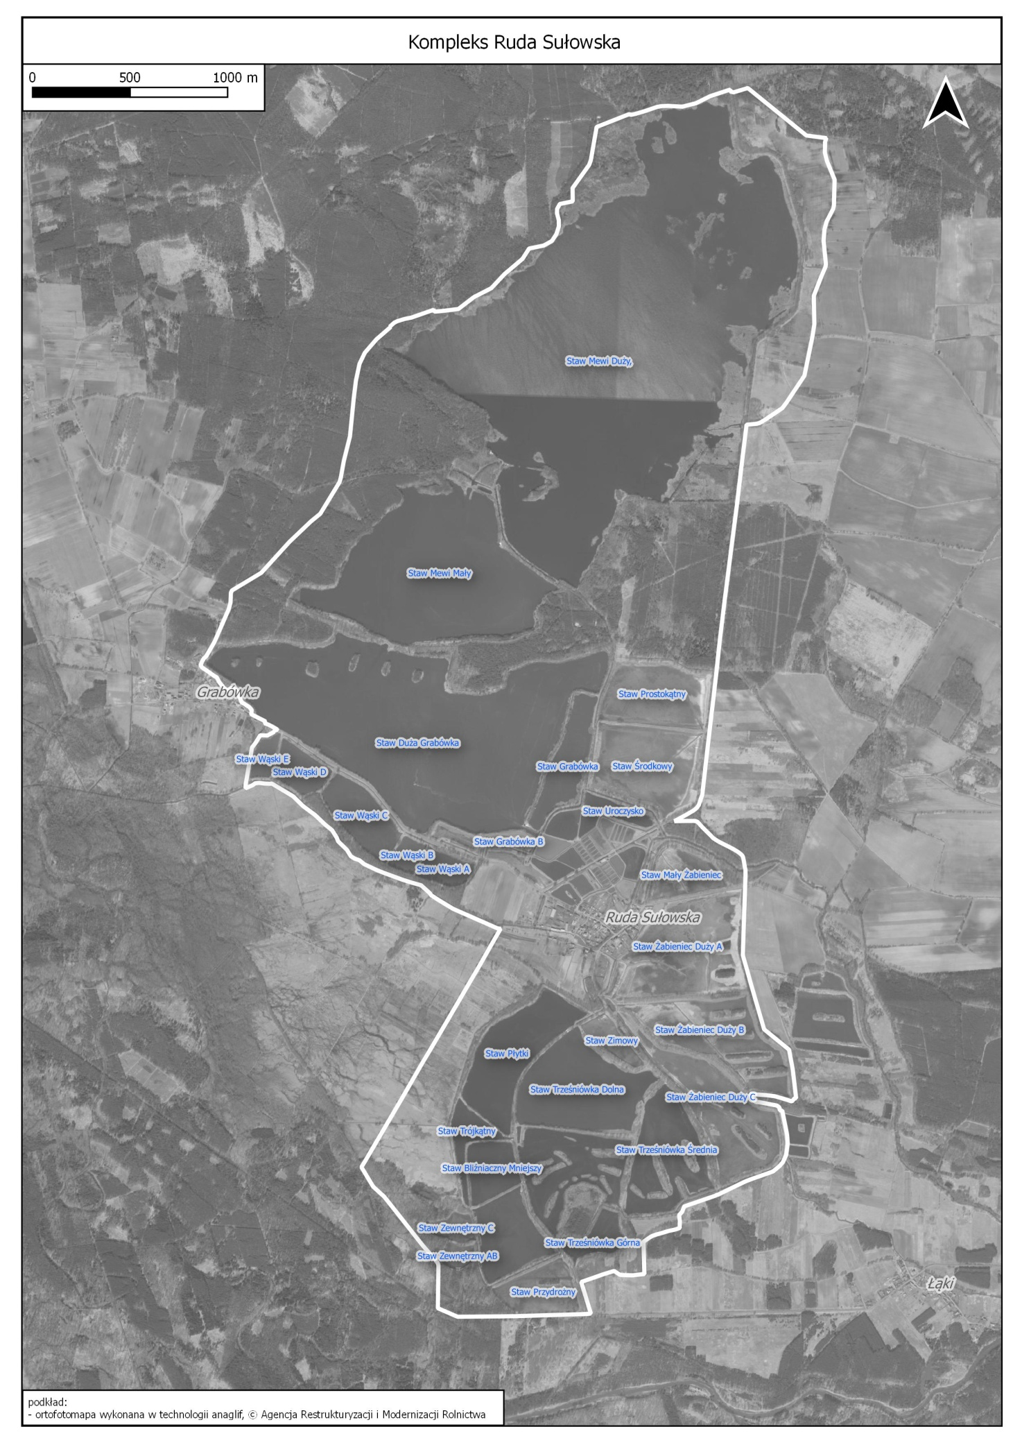
Załącznik nr 4 do wniosku - kompleks Ruda Sułowska.

